11 Gästebuch

**Dokumentieren Sie, welchen Web-Container Sie einsetzen und das Deployment ihrer Web-Applikation darauf.**  
  
Für diese Übung wurde als Web-Container Tomcat v9.0.54 verwendet. Hierfür kann man nach der installation einfach mit IntelliJ ein Projekt, mit dem Tomcat Web-Container, aufsetzen. Die Projekt struktur wird dann automatisch aufgestzt. Die bestehenden html files und static ressources muss man dann einfach in den **webapp** Ordner legen.  
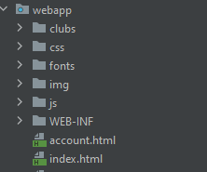

Das Gästebuch kann man dann wie in dem Beispiel in den Unterlagen hinzugefügt werden.

**Können alle BenutzerInnen alle Einträge im Gästebuch einsehen?**Ja aktuell können alle BenutzerInnen Einträge im Gästebuch vornehmen.

**Wie lange bleiben die Einträge im Gästebuch erhalten?**Solange bis Tomcat neu gestartet wird.

**Deployment außerhalb der IDE**

Für das Deployment der Web-Application, außerhalb der IDE, kann man das exportierte .war File, bei mir unter den Name „Guestbook-1.0-SNAPSHOT.war“, in den webapps Ordner unter **..\apache-tomcat-9.0.54\webapps** legen. Dieses File wird dann, nachdem man Tomcat über das startup.bat gestartet hat, automatisch entpackt. Die Tomcat homepage ist über **http://localhost:8080/** erreichbar. Über den Button **Manger App** (siehe Abb. 1) muss man sich dann einloggen. Die LogIn daten muss man allerdings davor unter **\apache-tomcat-9.0.54\conf** im file **tomcat-users.xml** setzen (siehe Abb. 2). Im Tomcat Web Application Manager kann man dann bei den Applications unsere Web-Application aufrufen (siehe Abb. 3). Alternativ kann man das .war file einfach Hochladen (siehe Abb. 4) und dann einfach wie bei Abbildung 3 aufrufen.   
  
Die Einstiegsseite erreicht man dann über dieser URL  
**http://localhost:8080/Guestbook-1.0-SNAPSHOT/**  
  
  
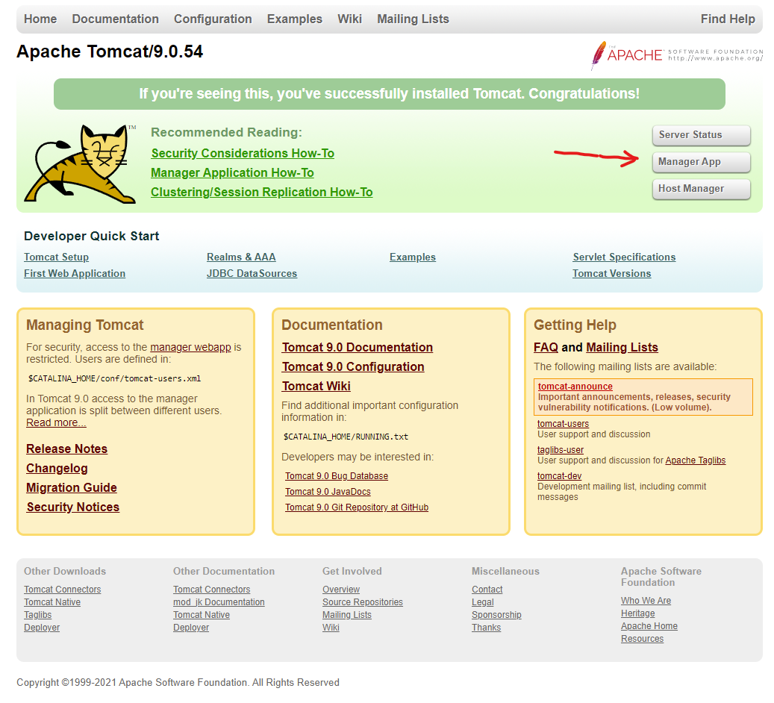

Abbildung 1

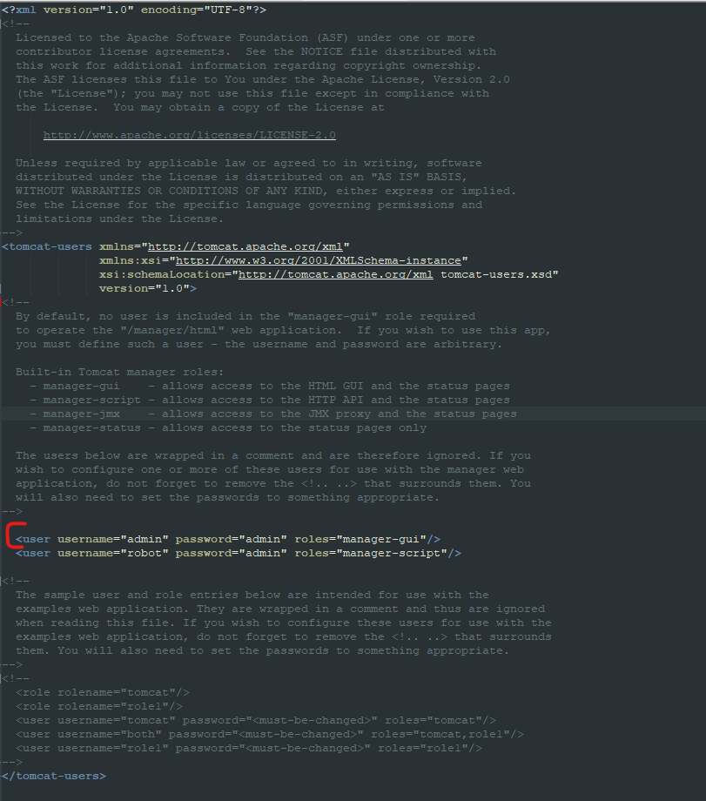

Abbildung

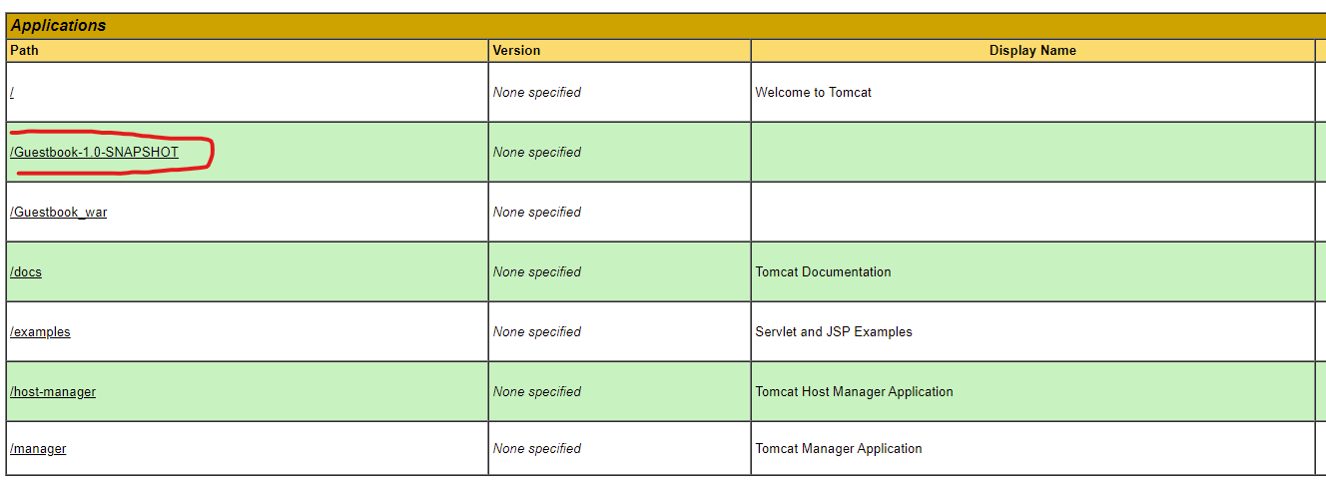

Abbildung



Abbildung